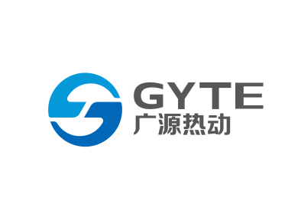
日照广源热动有限公司
危化品泄漏事故现场处置演练

2024年03月29日

危化品泄漏事故现场处置演练方案
- 指导思想
贯彻落实“安全第一、预防为主、综合治理”的安全生产方针， 全面提高职工对突发事件的应急处理能力，确保我公司危化品泄露事故应急救援工作高效有序进行，最大限度地减轻事故造成的损失，保障人民生命、财产安全，维护社会稳定，根据本公司修订的《生产安全事故应急救援预案》特制定本方案。
- 演练的目的
1、检验预案。通过开展应急救援演练，查找应急预案中存在的问题，进而完善应急预案，提高应急预案的实用性和可操作性。
2、完善准备。通过开展应急演练，检查对应突发事件所需应急队伍、物资、装备、技术等方面的准备情况，发现不足及时予以调整补充，做好应急准备工作。
3、锻炼队伍。通过开展应急演练，增强演练组织单位、参与单位和人员等对应急预案的熟悉程度，提高其应急处置能力。
4、磨合机制。通过开展应急演练，进一步明确相关单位和人员的职责任务，理顺工作关系，完善应急机制。
5、保障安全。通过开展应急演练，有效的控制事故的发展，保护现场人员和周围人员的安全，将事故对人员、财产和环境造成的影响降低到最低程度。
6、科普宣教。通过开展应急演练，普及应急知识，提高公众风险防范意识和自救互救等灾害应对能力。
- 演练要求
1、加强领导，完善规章制度，强化责任制的落实，确保演练工作达到预期目的，应急救援组组长的统一部署下，员工要高度重视，提高认识，积极参加，确保演练效果。
2、接到通知后，参加演练的员工行动要迅速，行动时要有秩序，注意自身安全、防止发生交通事故或踩踏、拥挤或其他伤害事件，保证人员安全。
3、现场值班人员要注意做好演练时的组织活动，做好现场准备工作，防止发生意外。
4、参加演练的员工对此项活动态度严肃，不要打闹，戏笑，保证演练效果。
- 演练内容
在生产过程中出现盐酸泄漏，造成人员、环境伤害，开展现场处置演练。
1、指挥及有关人员应履行的职责。
2、人员撤离行动及组织能力。
3、灾害的应急处置情况。
4、应急救援设施的应用情况。
5、疏散避灾路线熟悉情况
- 演练时间和地点
演练时间：2024年03月29日下午16:10分；
演练地点：中和水池。
- 演练物资
1、消防水带1盘， 消防枪1个；
2、耐酸碱水靴 2双；
3、耐酸碱防护服2套；
4、通讯对讲机 2 部 ；
5、防毒面具 2 个 ；
6、急救箱1个；
7、维修其他工具若干。
- 演练组织机构及其职责
为确保演练工作顺利进行，成立演练指挥小组，小组组成人员及职责如下:
1、预案演练领导小组及其职责
组长:张晓达
职责:对本次演练负全面责任。
副组长:赵纪明 王德兴
职责: 协助组长做好组织演练工作，以及人力、资源的调配工作。
成员：季光胜 王远庆 刘光帅 盛大金 邴元龙 张治全 李洪德 张传强 李桂东 卢立祥
2、参加应急救援的演练人员
一组:疏散警戒组 组长: 李桂东 成员: 环保人员
二组:工程抢险组 组长: 李洪德 成员: 机修成员
三组:善后处理组 组长：张治全 成员: 化水人员
职责: 做好事故演练的组织、行动、通讯联络、资源配置、人员调配等具体工作。
3、 参加演练人员 ①预案领导小组部分成员 ②其他观摩人员
- 演练要求
1、演练时间定于 2024年3月29日下午 16:10 开始， 各参演人员必须于3月29日下午16: 00 前做好一切准备工作。
2、具体要求及注意事项
①参加演练的所有人员要服从命令， 听从指挥，做好抢险、抢救、规范、迅速并要注意自身安全，确保演练成功。
②参演人员一律穿工作服，戴安全帽，着装整齐，个人防护装备齐全。
③演练时要确保通讯联络畅通。
- 演练方法
1、在盐酸储罐区域，操作人员巡检发现盐酸泄漏为演练模拟现场。
2、应急响应:化水工段实施报警，自救、疏散和事故应急处理， 应急指挥人员接到汇报后，迅速做出判断，确定响应级别，是否启动应急预案。
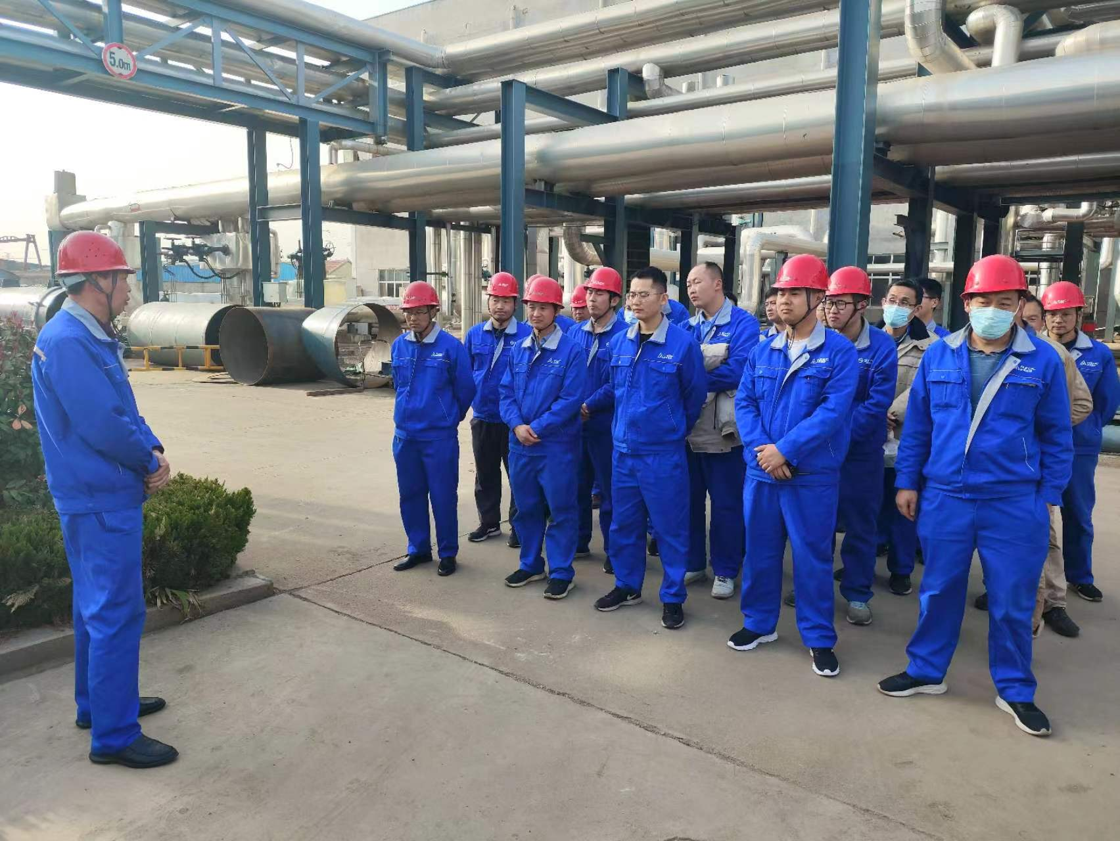
- 演练过程
安全员检查各部门演练准备工作完成后，开始演练。
1、演练总指挥赵纪明在演练前做讲话。
2、化水工段长张治全对盐酸的特性进行说明，演练注意事项进行说明。
演练模拟现场:
化水工段人员在巡检时发现放酸管道处有一处漏点正在往外滴漏淡黄色透明液体伴有酸雾，并腐蚀保温铝皮判断是盐酸泄漏，立即报告当值值长及工段长，当值值长组织疏散盐酸储罐周边其它相关人员立即沿上风向、 撤离现场，到紧急集合点集合，当值值长组织人员对盐酸储罐区拉起警戒隔离线，并立即向领导汇报；车间负责人接到汇报后，决定立即启动应急救援预案并电话通知各抢险救援小组进行抢险救援行动，同时模拟拨打救护电话或请求车辆送伤员到医院救治。
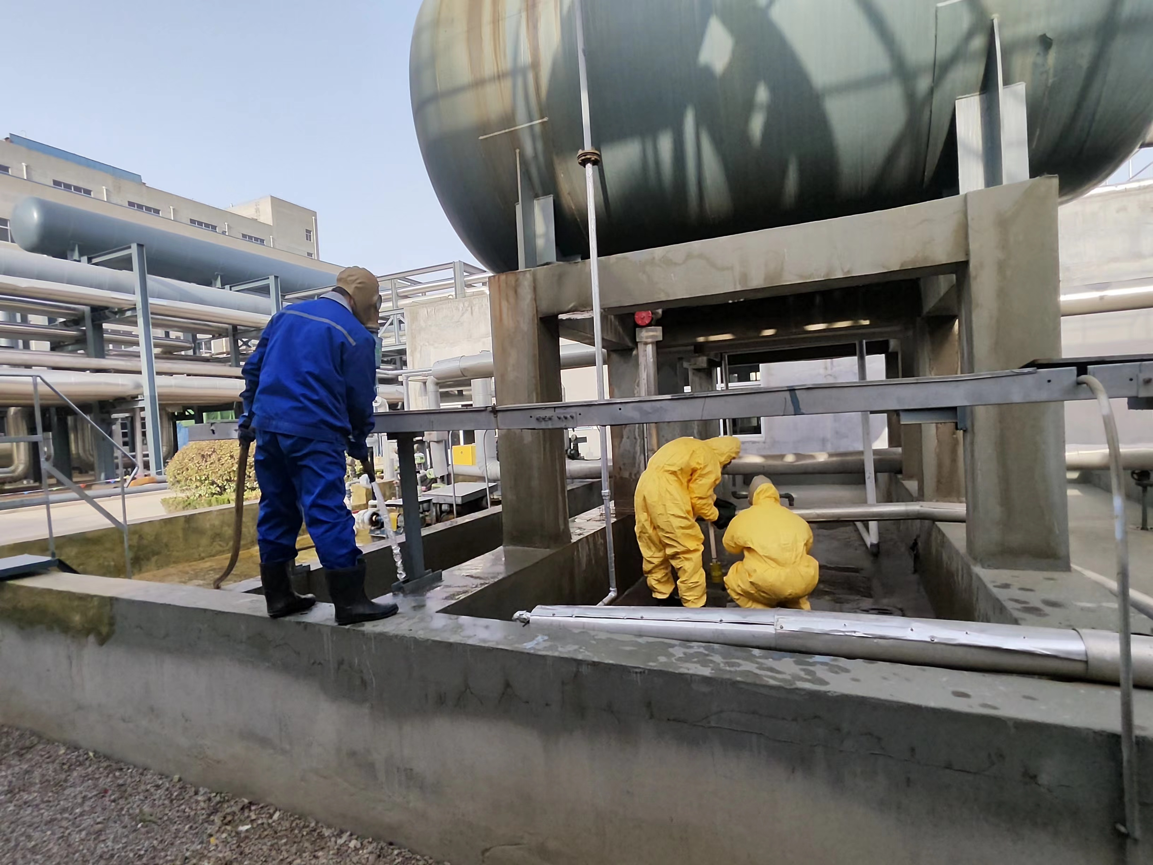
- 演练步骤
1、应急响应
16:15化水人员巡检酸碱罐时发现盐酸罐下方发现盐酸罐下方管道出现破损导致盐酸泄漏，立即用巡检对讲机汇报当值值长和当班工段长张治全；
16:17当值值长接到信息后立即启动公司危化品泄漏事故现场处置方案，按照方案通知各小组进行处置。
2、现场救援
16:20各小组已到位，疏散警戒组开始对现场设置警戒线，疏散人员，对受害人进行救护或把受害人送到救护车送往医院检查治疗。
16:21工程抢险组穿戴好防护服、佩戴好防毒面具、戴好防护手套，带齐所有设备，并带好防护用品到现场先将阀门关闭，用大量水稀释盐酸，然后进行抢修，10分钟后管道已修复，抢修结束。
3、事故报告
16:31善后处理组对现场进行洒水稀释泄漏的盐酸，并将稀释后的盐酸冲入中和水池中。化水运行人员检测稀释后的液体 PH 值已经达到中性，盐酸罐区没有漏点，并检查无其它异常。抢险救援结束后，处理组人员对现场进行清理，并对人员进行检查，防止再生事故的发生。
4、应急结束，解除警报
16:40善后完成后，撤离警戒线，车演练总指挥宣布演练结束。
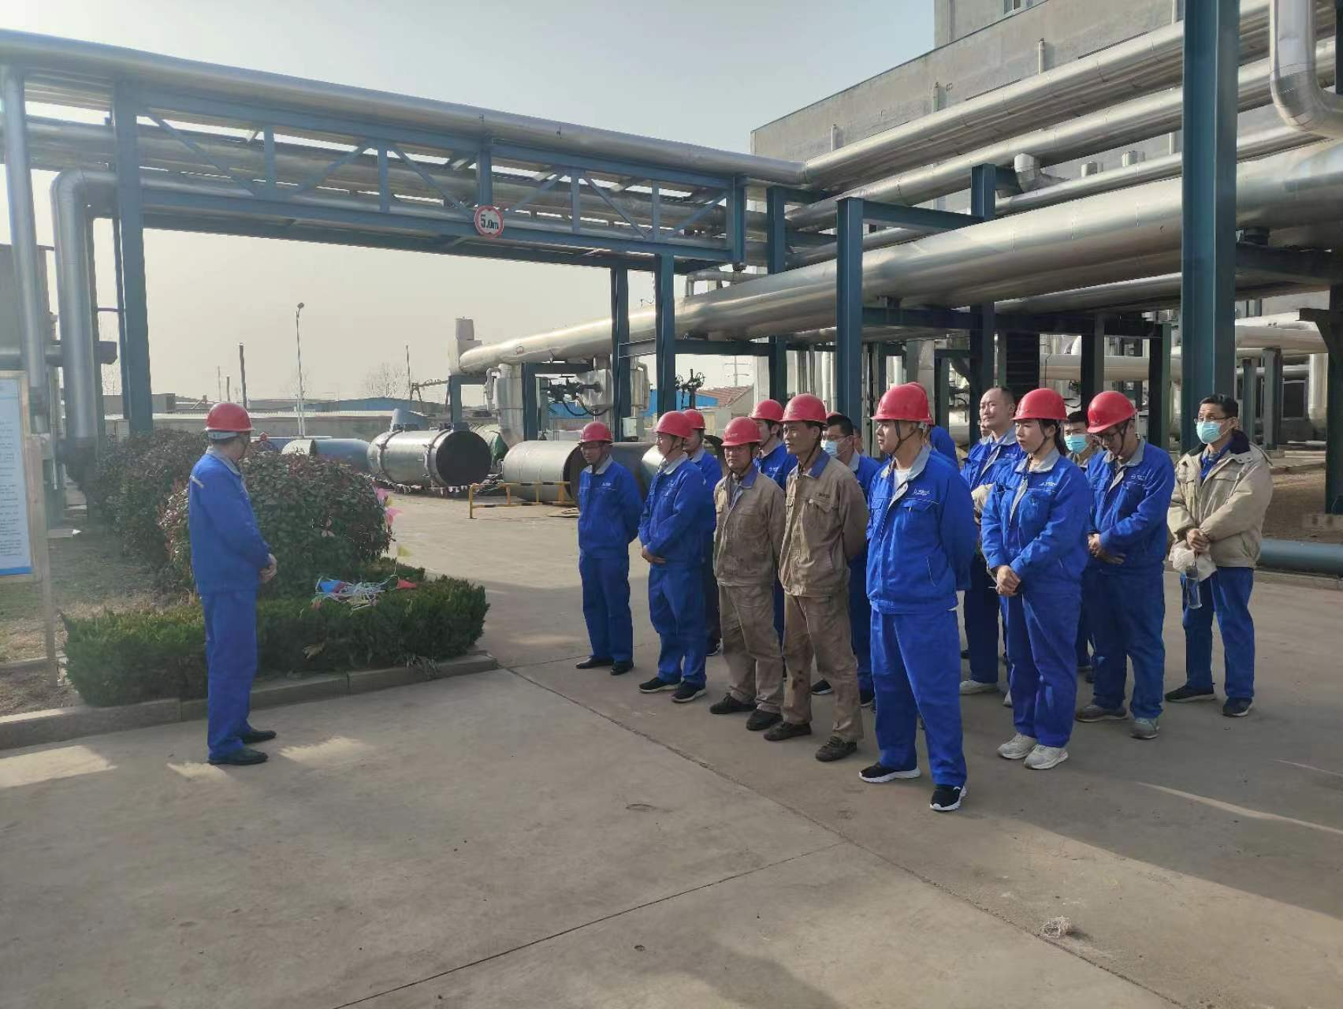
应急预案演练效果评价记录
预 案 名 称 | 危化品泄漏事故现场处置演练
演 练 时 间 | 2024.03.29 |  | 演练地点 | 化水酸碱罐区北侧
演 练 类 别 | 实战演练 □桌面演练 □提问讨论式演练 □功能演练
预案适宜性、充分性评审 | 适宜性 | 全部能够执行 □执行过程不够顺利  明显不适宜
 | 充分性 | 完全满足应急要求 基本满足，需要完善  □不充分，必须修改
演练效果评审 | 人员 到位 情况 | 迅速准确 基本按时到位  □个别人员不到位 重点部位人员不到位
职责明确，操作熟练 □职责明确，操作不够熟练
□职责不明，操作不熟练
 | 物 资 到 位情 况 | 现场物资：现场物资充分，全部有效 □现场准备不充分  □现场物资严重缺乏
个人防护：全部人员防护到位 个别人员防护不到位
□大部分人员防护不到位
 | 协 调 组 织 情 况 | 整体组织：□准确、高效 协调基本顺利，能满足要求  □效率低，有待改进
抢险组分工：合理、高效 □基本合理，能完成任务
□效率低，没有完成任务
 | 效 果 评 价 | 达到预期目标 □基本达到目的，部分环节有待改进  □没有达到目标，须重新演练
 | 外 部 支 援 协 作 有效性 | 报告上级： 报告及时 □联系不上  周边人员撤离配合： 按要求配合 □不配合
不足项 | 个别人员演练意识不强，未能迅速进行到位。
改进措施 | 加强人员安全意识培训，增强安全意识和应急处置能力。
评估人 | 赵纪明
记录人 | 卢立祥

